Муниципальное учреждение дополнительного образования детей
«Станция юных техников» г. Ржев

Мастер-класс
Педагога дополнительного образования
парфенова
светлана ивановна

«Пасхальная мастерская»

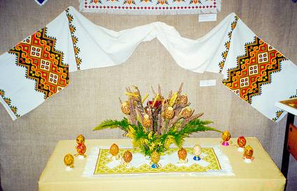

Ржев – 2012г.
«Великая пасхалия»

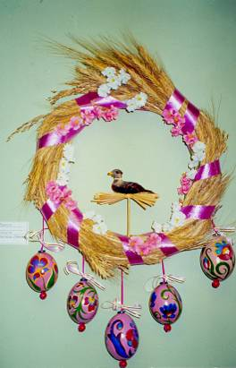
Праздник пасхи идет –
Просветлите все лица!
Боже, дай же нам силы,
Чтоб Руси возродиться!

У Руси по судьбе
Много дел предназначено!
Исцелять ее будем
Любовью горячею!

И в Пасхальные дни
Зажигайте все свечи,
Пусть наш общий огонь
Славит Время и Вечность!
Пусть молитвы от сердца
Сольются в единую –
За великую землю
И Россию любимую!!!

Надежда Красноярец.

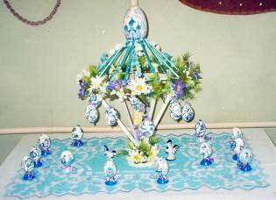
« Все проходит, все остается»
«Яйцо есть символ творца всей природы, вседействующего,
вездесущего и все в себе вмещающего»
Плутарх

Пасха

Слово Пасха означает переход от смерти к жизни, от Земли к Небу.
В день Пасхи зажигаются все свечи, а священники облачаются в самые торжественные одежды. Во время утрени начинается христосование – взаимное целование со словами: «Христос воскресе!» - «Воистину воскресе!» Обычай дарить в этот день друг другу красные яйца символизирует возрождение жизни из-под скорлупы. Обычай дарить яйца это целое искусство. Яйца расписывались разными узорами, но всегда присутствовал красный цвет, часто на них писались буквы «Х» и «В», т.е. «Христос Воскрес». Издревле на Руси поклонялись яйцу, как символу перехода из небытия в бытие и наделяли его особым смыслом. Наши предки почитали яйцо, считая его источником жизни и всей Вселенной. В славянских поверьях яйцо символ Солнца и Жизни. Вареным крашеным яйцом поминали предков и провожали зиму. Писанкой встречали Живу-Весну и воспевали пробуждение природы.
Чтобы выразить уважение к яйцу, наши предки красили яйца, украшали орнаментами – священными письменами, которым не одна тысяча лет. Крашеные яйца стали символом великого христианского праздника – Пасхи. Этот праздник знаменует собой чудесное воскрешение из мертвых Иисуса Христа, принявшего мученическую смерть на кресте и воскресшего к жизни, а он был сыном земной женщины, человеком среди других людей. Воскреснув и явившись, Христос молвил: «Мир вам». Этот завет к прекращению обид и вражды, обретение душевного покоя, всегда чтился народом. Этот день люди приветствуют словами6 «Христос Воскрес!», целуются, обнимаются и обмениваются крашеными яйцами. Яйца красили в красный цвет, который символизирует кровь Христа, пролитую на Голгофе (кресте), во искупление грехов человечества. Со временем яйца начали красить в разные цвета.
В далеком прошлом несколько пасхальных яиц берегли в течение всего года. Одно из них брали с собой в поле, когда начинали пахать землю. Яйцо высоко подбрасывали, чтобы так же высоко вырос хлеб. Пасху клали в первую борозду.
«Добра мать до своих детей,
А земля - до всех людей!»
Солнце - символ возродившейся весны. Весной солнце, по старинному преданию, начинало играть на небе, радуясь победе над зимой. Все живое радовалось наступившему теплу, восхваляя солнце. Происходили «солнечные заигрыши» и среди молодежи:
«Здравствуй, солнышко! Празднуй красное!
Из-за горы выкатайся, на светел мир воздивуйся!
По траве-мураве, по лазоревым цветикам, подснежникам –
Лучами пробегай, сердце лаской согревай!»
В этих заигрышных песнях хозяевам предвещали богатый урожай. Хозяева в свою очередь угощали певцов, по обычаю, крашеными яйцами.
Яйцо - символ новой, зарождающейся жизни, соприкосновение его с землей должно было ее пробудить от зимнего сна, оплодотворить. Поэтому сохранялся обычай катать яйца по озими в поле, считалось, что это повлияет на рост хлебов в поле. Скорлупа яйца имела тоже магическую силу - ее подмешивали в зерно для посева. Любимым занятием, в котором принимают участие и стар и млад, были игрища, связанные с крашеными яйцами.
«Дорого яичко ко Христову дню!» - говорит народная пословица. Но особенно оно дорого к славному христианскому празднику «ПАСХА».
ПАСХА - христианский весенний праздник в честь Воскрешения Иисуса Христа. Так встречала Русь радостные дни «Светла - Христова Воскресения».
И в настоящее время встреча весны является праздником, ожиданием нового счастья. Возвращаются традиции предков отмечать христианские праздники, соблюдая старинные традиции и обряды. Видно силен голос предков наших, которые чтили традиции рода русского. Наша задача не посрамить честь народа русского и нести дальше по жизни традиционную обрядовую культуру, передавая из поколения в поколение через детей наших.
А чтобы дети наши подхватили традиции и несли их по жизни дальше, наша задача приобщиться самим к русской культуре и, на своем примере, учить детей. Многие традиции идут из семьи, поэтому мы поможем узнать как можно больше о подготовке и проведению отдельных обрядовых праздников. Одним из таких праздников является «Пасха».
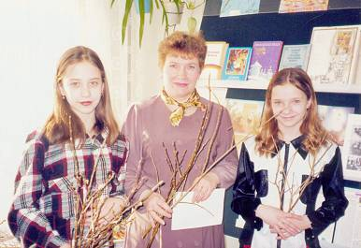
Праздник Пасхи есть высочайший, радостнейший и торжественнейший из всех христианских праздников - Праздников праздник и торжество торжеств.
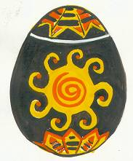
Возрожденные традиции предков

«Из яйца, из нижней части,
Вышла мать – земля сырая;
Из яйца, из верхней части,
Стал высокий свод небесный;
Из желтка, из верхней части,
Солнце светлое явилось,
Из белка, из верхней части,
Ясный месяц появился».
(легенда о сотворении мира)

По народному поверью, весь мир родился из яйца, поэтому наши предки почитали яйцо как источник жизни и всей Вселенной. Яйцо – символ пробуждения творческих сил природы. В нем таится зародыш будущей жизни, с приходом весны из него рождается новый мир.
По традиции предков в праздник Воскресения Христова люди одаривают друг друга крашеными яйцами.
Существуют несколько способов красить яйца. Основные: крашенки, писанки, капанки.

Крашенки.

Крашенка – это окрашенное вареное яйцо. Его съедали, им поминали усопших родителей на кладбище, использовали в играх. Наши предки использовали для крашения яиц натуральные красители из сушеной травы, лепестков цветов, коры молодой дикой яблони и т. д. В настоящее время можно красить и покупными красками, разводимые кипятком
Окраска яиц - увлекательное занятие. Самый постой способ окрашивание луковой шелухой.
1 способ. « Окраска яиц луковой шелухой». Из луковой шелухи сварить отвар. Для этого сварить отвар – довести воду до кипения, 10 минут прокипятить, выключить плиту и оставить на 30 минут под крышкой. Отдельно сварить яйца, предварительно вымытые с мылом – варить 5 – 10 минут. Опустить в настой луковой шелухи и варить еще 10 минут. Затем вынуть и опустить в холодную воду. В зависимости от количества луковой шелухи яйца окрашиваются в цвета от желтого до коричневого
2 способ. «Мраморные яйца». Можно красить яйца и луковыми перьями, то есть наружной луковой шелухой. Яйца нужно сначала сварить, потом каждое яйцо еще горячим обложить со всех сторон луковой шелухой, завернуть в тряпочку или надеть сеточку и варить еще 10 минут, прибавив в воду уксус. Яйца получаются золотистые, «мраморные».

3 способ. « Цветные лоскутки». В старину задолго до пасхи начинали собирать цветные лоскуточки материи и разных цветов нитки, которые линяют.
Чтобы покрасить таким способом яйцо, надо взять сырое яйцо, намочить его, обложить цветными нитками и лоскуточками, завернуть в белую тряпочку и крепко замотать ниткой. Под лоскуток можно положить какой-нибудь трафарет, вырезанный из пластыря или фольги. Тогда на яйце останется не прокрашенный рисунок. Подготовив таким образов заготовки яиц, положить их в кастрюлю в один ряд, залить холодной водой, обязательно посолить и влить столовую ложку уксуса. Поставить на медленный огонь и варить 20 минут. Затем осторожно вынуть, остудить и развернуть каждое яйцо. Чтобы яйца получились блестящими, смазать каждое маслом (для этого на руки капнуть масла и растереть его в руках, затем каждое яйцо промаслить поочередно, держа в руках)
4 способ. «Разноцветные крашенки».
- В зависимости от количества луковой шелухи, яйца окрашиваются от желтого до коричневого цвета
- Красивый желтый оттенок получается на яйцах, окрашенных в отваре молодых листьев березы. Для этого сварить яйца вместе с березовыми листьями. Технология, как с луковой шелухой.
- Можно получить красивые зеленые яйца, используя раствор бриллиантовой зелени – обычной медицинской зеленки. Вначале сварить яйца, затем по одному опускать в емкость с разбавленной водой зеленкой. Можно получить разные оттенки зелени. Такой способ окраски абсолютно безвреден. Либо использовать отвар шпината, что тоже даст яйцам зеленый цвет.
- В отваре коры дуба яйца приобретают бронзовый цвет.
- Если вы запасли с лета шафран, резеду, зверобой – получится необыкновенный золотой цвет.
- Отвар из цветущего ольшаника придаст яйцам фиолетовый цвет.
- В настоящее появились готовые пищевые красители, которые легко можно использовать при крашение яиц, что очень удобно. Вместо пищевых красителей можно применять сухие порошки « Инвайт» или «Zuko» и другие. Чтобы краска была ровной, следует добавлять уксус или лимонную кислоту. Можно проявить фантазию и поэкспериментировать с крашением яиц в нескольких оттенках цвета, опуская то одну сторону яйца, то другую в разные цвета растворов. Границу между цветами украсить декоративной полоской узора или лентой, тесьмой.
- Детям можно предложить раскрасить яйцо обыкновенными красками (акварелью или гуашью), фломастерами, цветными карандашами. Краску надо наносить на еще теплое яйцо, чтобы она легла ровнее. Так краска быстрее сохнет, можно работать сразу несколькими цветами. Начать оформление яйца с фона, а затем наносить более мелкий рисунок. Яйца, не предназначенные для съедения, можно покрыть бесцветным лаком, таким образом, сохранив их на более длительное время.
6 способ «Для самых маленьких и взрослых».
Для малышей очень удобный и легкий способ украшения яйца способом вырезывания элементов рисунка на материале и наклеивания на яйцо. Яйцо предварительно сварить. Для наклеивания можно использовать клей на крахмале – клейстер, что будет безвредно для последующего съедания.
7 способ «Объемное украшение»
Оригинальное украшение яйца – сухоцвет, сухая чайная заварка, различная крупа. Предварительно сваренные яйца смазать клейстером и обвалять каждое отдельно в мелких сушеных травах или крупах. Высушенные яйца сложить в декоративную корзиночку или смастерить нарядное пасхальное гнездо.
8 способ «Рисунок на манной крупе»
Яйцо (лучше скорлупу без содержимого) смазать клеем ПВА и прокатать по манной крупе. Когда заготовка высохнет – краской (гуашь, акварель) нанести узор, используя символы росписи пасхального яйца. Для устойчивости рисунка и оболочки яйца, нанести лак для волос (можно использовать лак с блестками). Такое яйцо хранится очень долго.
9 способ «Природный материал».
Для украшения яйца природными материалами – фантазия безгранична. Подойдут: косточки ягод и семена растений, и сухие травы, и цветы (для составления икебаны на скорлупе яйца). Красиво и естественно смотрятся яйца, украшенные перьями птиц. Такие декорированные яйца, уложенные в корзиночки, служат прекрасным пасхальным подарком.

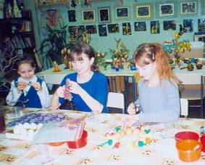

« Дорого яичко ко Христову дню!»
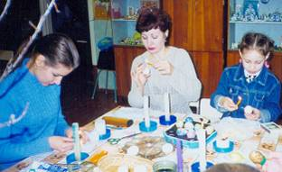
Писанки с мережками
Стали обережками,
В них мечта записана,
Зло сбивает писанка.
Писанка – красавица,
Всем поныне нравится

По преданиям, писанка – это звезды, рожденные Богородицей – Пчелой. Один раз в году выпадала женщине великая честь представлять Богородицу на земле. В Чистый Четверг выносила она на порог пряслице и пряла шерстяную нить, вращая веретено противу солонь: вязала «завязь» - золотой зародыш жизни. Переделав домашнюю работу, садилась женщина писать письмо Богу. Этим письмом и служила великоденская писанка.
Писанка - сырое яйцо, покрытое разноцветными узорами – символами жизни и обладает магической силой. Считалось, писанка скрепляет и оберегает семью, отводя из дома все плохое, помогает при болезнях, оберегает от сглаза, от несчастий, оберегает посевы. Писали писанки в Чистый четверг. Освящались в День Воскресения Христова и целый год служили оберегами дома. Писанки дарились (продавать нельзя) близким не только на Пасху, но и на другие события в жизни.

Как написать писанку

Материалы:
- Свежие белые куриные яйца;
- Пчелиный воск (или парафин со свечи);
- Простой карандаш;
- Салфетки (мягкие);
- Красители пищевые;
- Уксус;
- Щумовка (ложка);
- Кистки или писачки для воска.
- Газовая горелка или свеча.
Сделать настоящие писанки непросто. На сыром, тщательно вымытом яйце предварительно распределяем орнамент писанки простым карандашом. Затем берем писачок (кистку), заполнив его воском, нагреваем. Покрываем воском линии орнамента несколькими приемами. Сделав узор, обмакнем яйцо в холодную краску, чтобы воск не растаял. Начинаем с самой светлой. Обтираем салфеткой и делаем следующий узор. Линию желательно не прерывать. Когда все узоры нанесены, осторожно стопить воск с яйца на газовой горелке или над свечой (можно в теплой духовке, подставив тарелку). Когда воск растает, стереть его мягкой салфеткой, и в ваших руках засияет всеми цветами писанка. Готовые писанки протереть промасленной салфеткой или натереть как в старину несоленым салом, чтобы яйца были ярче. Писанки лаком не покрываются, хранятся в проветриваемом помещении.

Мастерим писачок (кистку)
Инструмент для выведения узоров на писанке называется ПИСАЧОК или в народе еще его называют КИСТКА. Это маленькая вороночка, которая делается из фольги или тонкой жести свернутой в конусообразную трубочку с маленьким отверстием и закрепленная на деревянной палочке. Смастерим его сами по схеме.
Размером писачок с обычный карандаш:
- из тоненькой жести или фольги сделать конус с очень маленькой дырочкой. Можно воспользоваться иглой, сворачивая конус вокруг иглы, чтобы отверстие для воска было как можно уже (рис. 1-2). Если отверстие забивается воском прочистить его тонкой проволокой или иглой;
- обернуть воронку медной проволокой и закрепить на деревянной палочке, предварительно расщепив ее (рис. З);
- зажгите свечу или газовую горелку, нагрейте отверстие воронки, заполните ее воском (рис.4).
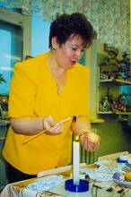
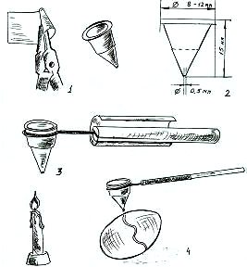
Таинственные узоры писанки
В старину писанки делали только женщины. У каждой мастерицы был свой стиль божественного письма. Эти традиционные стили передавались от поколения к поколению, из века в век, из тысячелетия в тысячелетие – дошли до нашего поколения, а мы передадим следующим.
Символы писанок имеют божественную силу, так как проходят через добрые руки мастериц, вбирая в себя всю положительную энергию предков.
Красили писанку с первым ударом колокола.
Перед работой яйцо необходимо тщательно вымыть, но без мыла, иначе оно не прокраситься. Затем на яйцо наносится магическая сетка, на основе которой распределяется орнамент писанки. Яйцо при этом вращайте к себе, а карандашную линию от себя.
Существуют несколько основных сеток для распределения орнамента:
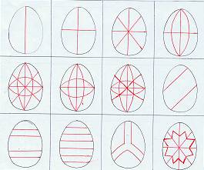
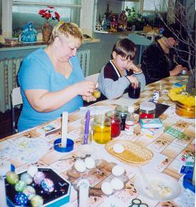
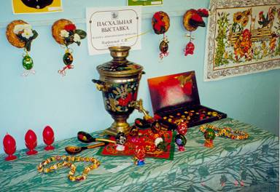
Капанки
По - всякому украшали к Великой Пасхе яйца. Одним из способов украшать яйцо воском, является - капанка. Само название говорит за себя. Такие яйца с удовольствием сделают даже самые маленькие дети. А сколько будет радости, что смастерили сами. Да и материал нехитрый:
- сырое яйцо;
- пасхальная краска для яиц;
- свечка (тонкая – церковная);
- тряпочка (стирать воск);
- газовая горелка или свеча (растопить воск).

Как сделать капанку
- Вымыть яйцо и высушить.
- Наклонив зажженную свечу над яйцом, накапать капельками воск, распределив по всему яйцу.
- Опустить яйцо в краситель. Вытереть мягкой тряпочкой.
- Повторить операцию со свечой и капельками.
- Опустить краситель другого цвета. И так продолжать операцию несколько раз, меняя краситель.
- Чтобы снять воск с яйца:
  - поместить в духовку, подставив баночку;
  - держать над газовой горелкой;
  - стопить аккуратно под пламенем свечи.
- По мере таяния воска, удалять его с поверхности яйца мягкой хлопковой салфеткой.
- Протрите капанку растительным маслом (не лакировать).
И засияет в ваших руках капанка, как солнышко!

Символичные цвета писанки
Цвета писанки имели свое значение:
- Белый – основной цвет яйца – чистота, божественное начало;
- Голубой – цвет небесной богоматери;
- Синий – связь с небом и ночью;
- Зеленый – символизирует весну, здоровье, жизнь;
- Красный – цвет радости, жизни, любви;
- Коричневый и бордовый – принадлежность к земле, плодородие;
- Желтый – посвящается солнцу, луне, звездам;
- Красный с белым – благодарность за защиту от зла;
- Черный – неизвестность, бесконечность, природные потрясения;
- Черный с белым – скорбь, горе;
- Разноцветные – на рождение детей.
- На зеленом белое – пожелание здоровья;
- На красном белое – заклинание весны;
- Чередование красных и черных треугольников – на богатство;
- На черном белые кружочки – достаток.

Но не только цвет играет роль в пасхальном яйце, огромное значение принадлежит символике узора.
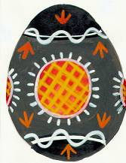
Символика узоров делится на группы:

1 – солнечные символы;
2 – небесные символы;
3 – растительные символы;
4 – животные символы;
5 – геометрические, земляные символы;
6 – Христианская символика.

Значение рисунка на пасхальном яйце
- Сорокаклинки – состоят из 40 (48) треугольников, или клинцев.
- Треугольник – символ триединства: семейного (Бог-Отец, Бог- сын, Бог- Святой Дух) и стихийного (земля, небо, огонь). Эти писанки – пожелание счастья и исполнение желаний (каждый треугольник – одно желание)
- Дубовые листочки – пожелание силы (дарили мужчинам)
- Яблонька – символ красоты, чистоты, нежности (дарили девочкам)
- Ласточки в полете - к приходу весны
- Спираль – знак жизни (дарили старшему поколению)
- Рушничок - на удачное замужество
- Точки, крапинки – плодородие (семена будущей жизни)
- Корзина с цветами – для полного счастья и достатка
- Виноград – символ родства
- Петушиный гребешок – защищает от несчастья
- Солнце – дарит свет, разгоняет темные силы
- Животные – пожелание долгой, плодородной жизни хозяевам и их живности
- Конь, олень – выносливость, сила, трудолюбие
- Паук – трудолюбие, терпеливость
- Мотылек – радость, детство, переход души к счастливой жизни
- «Бесконечник» - символ бесконечности, переход души из одного состояния в другое
- Рыба – символ здоровья, связь с потусторонним миром
- Богиня Берегиня – оберегающая все живое от беды
- Круг – символ бессмертия
- Колечко - символ материнства и знания
- Решетка – переплетение нитей судьбы, деление добра и зла
- Дорога - символ вечного движения
- Крест – символ огня, символ мук Сына Божьего
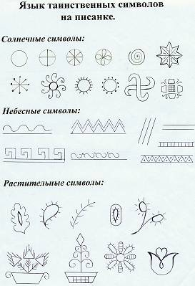
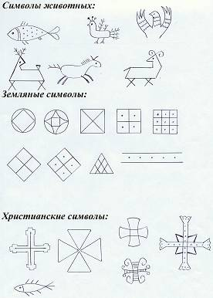
Декоративная подставка для яйца

Подставка для пасхальных яиц может быть выполнена из различных материалов, в зависимости от назначения:

Можно вырезать корзиночку из пластиковой бутылки, используя разные цвета;
Вылепить подставку из соленого теста и расписать ее узорами;
Смастерить корзиночку из цветного картона и украсить аппликацией;

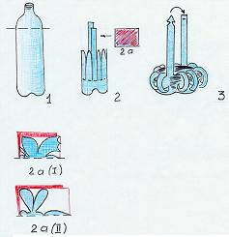
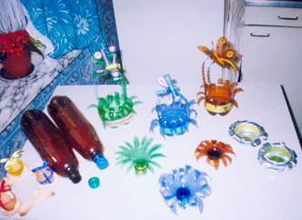

Для украшения пасхального стола:

Непразднично смотрятся на пасхальном столе расписные яйца, если они навалом сложены в простые тарелки. Да и после такого труда по росписи пасхальных яиц хочется продемонстрировать их во всей красе. Для этого можно использовать различного рода декоративные подставки, смастерив их самим, или дополнительно украсив посуду.

- можно использовать разного рода плетеные корзиночки,
- декоративные тарелочки;
- подставки, вылепленные из соленого теста;
- красивые пластиковые пробки от воды;
- можно сделать подставки аппликацией из бумаги, из ткани и др. материала;
- венки из цветов, из овса, веточек, соленого теста, мочала и др.
- букеты искусственных цветов с «плодами» из скорлупы;
- корзины с цветами и «плодами» из скорлупы;
- пасхальные гнезда с перьями и цветами.
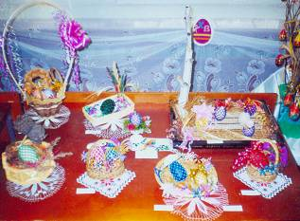
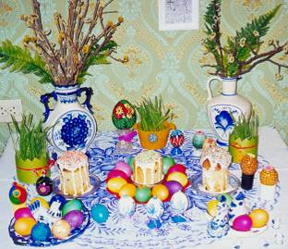
Пусть солнцем
расцветет весна,
Пусть праздник Пасхи
будет светлым!
Пусть будет хлеб,
глоток вина,
Пусть год на всходы
будет щедрым!

Для пасхальных деревьев:
Обычно используются веточки вербы (с распущенными почками – «пушистиками»), ели и др. деревьев (как свежие - срезанные, так и сухостой);
Можно сделать пасхальные деревья искусственным способом, для этого подойдет и проволока, и др. материалы (пофантазируйте). А как преподнести пасхальные яйца на дереве? Для этого нам могут понадобиться:
    - пробки от пластиковых бутылок;
    - пластмассовые цветные колпачки от детских игрушек;
    - петельки из цветной ленты, тесьмы, кружева и др.
    - пасхальные гнезда (на лентах);
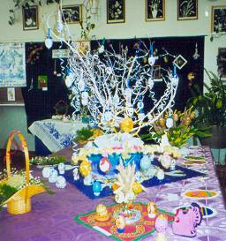
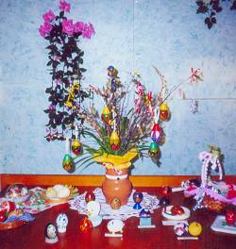
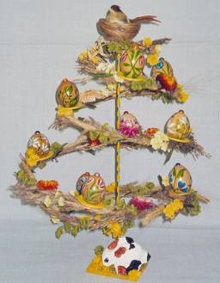
"К большому терпенью, придет и уменье!"

Украшения на пасхальный стол

Пасха на Руси это праздник всем праздникам. Готовились к нему заранее. Каждая семья старалась по-особому украсить свой пасхальный стол. Весело придумывать разнообразные способы украшения стола на Пасху. Этот праздник являет собой природу, пробуждающуюся от зимнего сна и воскрешение к новой жизни. За неделю до Пасхи на тарелочки и декоративные подставки насыпают зерна, перемешанного с землей (овес, пшеница, травка, кресс - салаты). К празднику на зеленой травке крашеные яйца выглядят еще ярче. Нарядным дополнением будет служить вышитый рушник поверх белоснежной скатерти. И обязательным на Пасхальном столе являются куличи и пасхи со свечами. Хлеб и яйцо – главное в пасхальной трапезе. Еда в этом случае символизирует жизнь. Рано утром тянуться к церкви люди с узелками в руках, чтобы осветить пасхальную трапезу и, собравшись за праздничным столом, семья «разговеется» после длительного поста вкусной и сытной пищей.
В разных странах свои пасхальные блюда и в России в разных местностях свои варианты их приготовления.

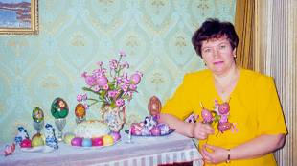
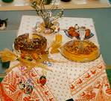
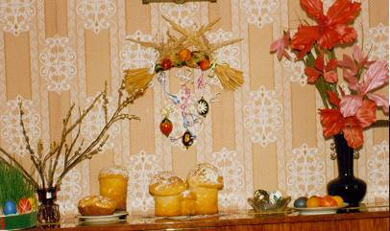
"Поет душа,
и льется свет с небес:
Христос воскрес–
Воистину воскрес!"

